Actividad 11-10-2022

1. ¿Que es Docker Compose? ¿Qué utilidades tiene? Instálalo y comprueba que está instalado

Docker Compose es una herramienta para definir y ejecutar aplicaciones de Docker de varios contenedores. En Compose, se usa un archivo YAML para configurar los servicios de la aplicación. Después, con un solo comando, se crean y se inician todos los servicios de la configuración.

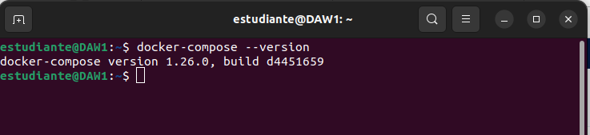
2. Haz un glosario de comandos de Docker Compose

docker-compose build para buildear todos los services

docker-compose build local para buildear el service local

docker-compose up local en caso de no existir la imagen (build previo), se arma la misma, y siempre se crea el container y luego se inicia.

docker-compose start nombre_container se inicia un container existente

docker-compose stop nombre_container para un container

docker-compose down se utiliza para frenar el container, eliminarlo

docker-compose ps lista de los containers en ejecucion

3. ¿Qué es un fichero YAML? ¿Qué estructura tiene? Investiga y detállalo. Haz también un glosario de YAML.

4. Crea un archivo de configuración para una aplicación que contiene un único servicio:
- Imagen: httpd:2.4 (del servidor web Apache)
- Puerto: el host de Docker publicará el puerto 80 y hará una redirección con el puerto 80 del contenedor.
- Bind mount: lo creamos entre el directorio actual del host de Docker y el directorio usr/local/apache2/htdocs/ del contenedor (que es el directorio que utiliza el servidor web para servir el contenido que encuentre en su interior.

5. Consulta la lista de contenedores que están en ejecución y explica la salida. ¿Qué diferencia hay entre “docker ps y docker compose ps”?

~$ docker-compose ps

Docker compose ps nos lista los contenedores que están en ejecución dentro del contexto de docker-compose, mientras que docker ps nos muestra los contenedores normales

6. Muestra la salida de docker-compose.yml

nano docker-compose.yml

7. Visiona el video relativo a docker compose del módulo 7.4.

